Etude – Alien

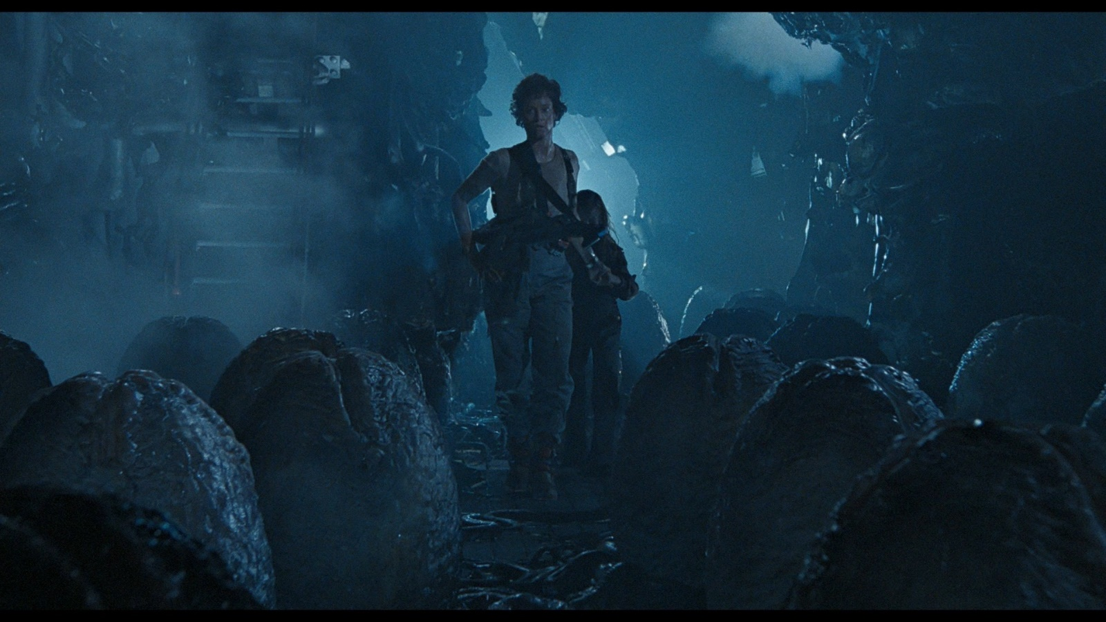

*Pauvre Ellen Ripley, abonnée aux vilaines bêbêttes…*

Vous pourrez lors de cet exercice vous concentrer sur les points suivants : l’ambiance, les contrastes, la couleur.

Cela n’a pas besoin d’être détaillé à l’identique. Le but est d’en retirer les connaissances nécessaires, pas forcément de passer 20h dessus. Cela dit, passez un minimum de temps afin d’avoir un résultat le plus proche possible. **Un minimum d’une heure est conseillé.** A vous d’en juger !

**Quelques conseils** :

* Commencez toujours par bien observer les **valeurs** de l’image. Plissez les yeux pour rendre l’image floue et concentrez-vous sur les valeurs. Ensuite faites de même avec votre painting et comparez si le ressenti visuel est le même. Si vous vous sentez bien partis, continuez à détailler.
* Reproduisez le plus fidèlement la **composition** (les plans sont bien distincts), respectez et vérifiez les proportions avant de détailler.
* Peignez d’abord toujours les grosses masses en premier, puis les détails plus petits.